**Додаток 3**

**Освітній контент з предмета: «Технологія столярних робіт»**

|  |  |  |
| --- | --- | --- |
| **Код і назва навчального модуля**  **(кількість годин)** | **Назва професійної компетентності** | **Корисні дидактичні матеріали та засоби навчання для проведення уроків з предмета: «Технологія столярних робіт»** |
| **СБ-3(2-3).1** **Виготовлення заготовок з використанням ручного інструменту**  **(22 г.)** | Організація праці та підготовка робочого місця | **Відеоролик:** *«Мінімальний комплект інструментів столяра»*  [**https://www.youtube.com/watch?v=1IDx1Kz_CKs**](https://www.youtube.com/watch?v=1IDx1Kz_CKs)  **Навчальні фільми:** *«Столярні інструменти»;* *«Організація робочого місця столяра».*  [***https://www.youtube.com/watch?v=1IDx1Kz_CKs***](https://www.youtube.com/watch?v=1IDx1Kz_CKs)  [***https://www.youtube.com/watch?v=K9Lz1Xmvt7U***](https://www.youtube.com/watch?v=K9Lz1Xmvt7U)  «Верстат. Яким повинно бути робоче місце столяра»  ***https://www.youtube.com/watch?v=K9Lz1Xmvt7U*** |
| Виконання ремонту столярного інструменту | **Відеоролики:** «Ремонт шерхебеля» [**http://youtube.com/watch?v=bQ78XLIbvI8**](http://youtube.com/watch?v=bQ78XLIbvI8)  «Рубанки. Повернення до роботи»[**http://youtube.com/watch?v=7kgD-OYmioc**](http://youtube.com/watch?v=7kgD-OYmioc)  «Простий спосіб заточки інструментів» [**http://youtube.com/watch?v=siQnUlzfh_Y**](http://youtube.com/watch?v=siQnUlzfh_Y) |
| Різання деревини | **Приклади контрольних запитань:**  **Оберіть правильні відповіді:**  https://naurok-test2.nyc3.digitaloceanspaces.com/uploads/test/148185/1382485/766837_1648661040.jpg**Запитання 1. З якої сталі виготовляють полотна ножівок?**  Варіанти відповідей:   * Конструкційної; * Інструментальної; * Швидкорізальної.   **Запитання 2. Скільки різальних кромок мають зубці любої ножівки?**  https://naurok-test2.nyc3.digitaloceanspaces.com/uploads/test/148185/1382485/784351_1648661130.jpgВаріанти відповідей:   * 2; * 3; * 4; * 5.   **Запитання 3. Яку форму зубців має полотно для ручного лобзика?**  Варіанти відповідей:   * для універсального пиляння; * ля поперечного пиляння; * для поздовжнього пиляння.   **Запитання 4. Яку форму мають зубці пилки для поздовжнього пиляння?**  https://naurok-test2.nyc3.digitaloceanspaces.com/uploads/test/148185/1382485/458921_1648661241.jpg  Варіанти відповідей:   * рівнобедреного трикутника; * прямокутного трикутника; * тупокутного трикутника; * косокутного нахиленого трикутника.   **Запитання 5. Яку ножівку необхідно взяти для пиляння заготовки із фанери?**  https://naurok-test2.nyc3.digitaloceanspaces.com/uploads/test/148185/1382485/896201_1648661526.jpgВаріанти відповідей:    - із малим кроком зубців;   * із великим кроком зубців; * садову ножівку.   https://naurok-test2.nyc3.digitaloceanspaces.com/uploads/test/148185/1382485/905246_1648662202.jpg**Запитання 6.**  **Яким чином можна полегшити пиляння фанери ножівкою і запобігти відколюванню матеріалу?**  Варіанти відповідей:   * розвести ширше зубці ножівки; * збільшити кут різання * зменшити кут різання; * https://naurok-test2.nyc3.digitaloceanspaces.com/uploads/test/148185/1382485/182843_1648661891.jpgзмастити полотно ножівки оливою.   **Запитання 7.**  **Як спрямовують полотно ножівки, роблячи запил на початку пиляння деревини?**  Варіанти відповідей:   * на себе; * від себе; * полотно ножівки спрямовують невеликим брусочком.   **Запитання 8. Якими рухами полотна ножівки завершують пиляння заготовки?**  Варіанти відповідей:   * прискорюють; * сповільнюють; * залишають без змін.   **Запитання 9. Який інструмент**  **використовують для розпилювання дошки під певним кутом?**  https://naurok-test2.nyc3.digitaloceanspaces.com/uploads/test/148185/1382485/574232_1648662318.jpgВаріанти відповідей:   * стусло; * малку; * єрунок; * рейсмус.   https://naurok-test2.nyc3.digitaloceanspaces.com/uploads/test/148185/1382485/873611_1648662498.jpg**Запитання 10.** **Розведення зубців ножівки не повинно перевищувати …?**  Варіанти відповідей:   * подвійну товщину; * потрійну товщину.   **Запитання 11.** **Як правильно необхідно розводити зубці ножівки?**  Варіанти відповідей:   * відгинати через один то в один, то в другий бік; * усі зубці повинні бути відігнуті однаково; * для розведення відгинають верхню частину зубця не більш як на половину його висоти; * усі відповіді правильні.   **Запитання 12. Назвіть правильну послідовність налагодження пилок.**  Варіанти відповідей:   * фугування (вирівнювання вершин всіх зубців); розведення зубців; загострення зубців; * розведення зубців; загострення зубців; фугування (вирівнювання вершин всіх зубців; * фугування (вирівнювання вершин всіх зубців); загострення зубців; розведення зубців. |
| **СБ-3(2-3).2** Виготовлення простих столярних виробів ручним інструментом та ручним електрифікова-ним інструментом  (**34 г.)** | Виготовлення рамок та коробок.  Виготовлення щитів.  Виготовлення ящиків.  Виготовлення профільних деталей. | **Технологічна карта до вивчення теми: *«Виготовлення шипових з’єднань»***  **Види з’єднань. Шипові з’єднання. Розмічання шипового з’єднання**  Питання для повторення  *1. Згадай, як підвищити міцність і надійність з’єднань деталей з деревини.*  *2. Які технологічні операції передують з’єднанню деталей склеюванням?*  *3. Які вимоги висувають до деталей з фанери для склеювання?*  **Під час виготовлення столярних** **виробів** застосовують різноманітні з’єднання, які забезпечують міцність конструкції, довговічність використання виробу та естетичність.  Найбільшого поширення набули різного виду **шипові з’єднання** (рис. 1). Вибір з’єднання залежить від конструкції, умов експлуатації виробу, розмірів деталей, породи деревини.  E:\C-11 ТЕХН\image121.jpg  **Рис. 1 Вироби з шиповими з'єднаннями**  З’єднання поділяють на групи:  E:\C-11 ТЕХН\image122.jpgкутові, серединні, зі вставними шипами, ящикові, «ластівчин хвіст» (рис. 2).  **Рис. 2 Види шипових з’єднань**  **Рис.3 Будова шипового кутового з’єднання**  Шипове кутове з’єднання складається із шипа і провушини, кутове серединне - із шипа і гнізда (рис.2*).*  ***Товщина шипа S1 повинна дорівнювати 0,4 товщини бруска S0. При одинарному шипі: S1 = 0,4S0. Ширина заплечика S2:***  E:\C-11 ТЕХН\image125.jpgВиготовлення елементів шипового з’єднання розпочинають із розмічання заготовки (рис. 4). Слід пам’ятати, що від точності розмічання залежить якість з’єднання. Для розмічання потрібні такі інструменти: лінійка, кутник, рейсмус і олівець.  E:\C-11 ТЕХН\image124.jpg  **Рис. 4. Послідовність розмічання одинарного кутового шипового з’єднання**  **Розміри шипа та гнізда (провушини) мають бути однаковими. Коли шип входить у гніздо або провушину, його поверхні повинні щільно, без зазорів прилягати до бічних поверхонь гнізда або провушини.**  **Спершу за допомогою лінійки відмірюють відстань, що дорівнює ширині бруска, наносять риски. Під кутник обводять з усіх боків брусок.**  **Шипи, провушини і гнізда розмічають одним налаштуванням рейсмуса. Розраховують товщину шипа та ширину заплечиків. Налаштовують рейсмус на два розміри: один з них дорівнює ширині заплечика, другий - сумі товщини шипа та ширини заплечика. Відносно однієї базової крайки проводять риски на обох заготовках. Олівцем позначають елементи шипового з’єднання, які слід видалити.**  Випилювання шипів та запилювання провушин виконують дрібнозубою пилкою. При випилюванні шипа пропил має пройти із зовнішнього боку розмітки (рис. 5, а), а при запилюванні провушини - із внутрішнього (рис. 5, б). Заплечики шипа відпилюють з нахилом пилки всередину на 1...2° (рис. 5, в). Нахил забезпечує щільніше прилягання заплечика до деталі.  E:\C-11 ТЕХН\image126.jpg  **Рис. 5. Запилювання: а - шипа; б - провушини; в – заплечиків**  Послідовність видовбування провушини та положення долота при цьому зображено на рис. 6. Для ущільнення місць з’єднання шипа і провушини виконують їх припасування пилкою (рис. 7).  E:\C-11 ТЕХН\image127.jpg  E:\C-11 ТЕХН\image128.jpg**Рис. 6 Положення долота при видовбуванні провушини**  **Рис. 7 Припасування шипа з провушиною**  **Відеоролики:** *«Виготовлення рамок»*[**http://youtube.com/watch?v=6CQnmVd5Deo**](http://youtube.com/watch?v=6CQnmVd5Deo)  *«Виготовлення дверей»* [**http://youtube.com/watch?v=BsRfu9CjihY**](http://youtube.com/watch?v=BsRfu9CjihY)  ***Відеофільм*** *«Ручний інструмент***».** *Рекомендовано використання окремих фрагментів відеофільму при освоєнні професійних компетентностей - складових навчального модуля**СБ-3(2-3).2, увагу акцентують на важливих питаннях: «Застосування ручних столярних інструментів для різання та пиляння, а також виконання простих столярних робіт.*  Посилання на відео: [**http://youtube.com/watch?v=9oHR8HVfB94**](http://youtube.com/watch?v=9oHR8HVfB94)  **Відеоролик** *«Як пилити лобзиком»*[**http://youtube.com/watch?v=mBUcl1sF_do**](http://youtube.com/watch?v=mBUcl1sF_do)  **Опорний конспект:** *«З’єднання дошок та щитів»*      **Рис. 8 З’єднання для дощок**  **а) на гладку фугу; б) на рейку; в) у чверть; г) у паз і гребень; д) у паз і трикутний гребінь, е) у «ласточкин хвіст»**  **Рис.9 З’єднання для щитів**  ***а) з’єднання на шпонки, б) кріплять наконечниками в паз і гребінь із вклейкою рейки в торець, в) уклейки рейки можуть бути прямокутні, г) трикутні, д) наклеєні.***  **Відеоролики:** *«Види столярних з’єднань»,* «*Столярне з’єднання - «Ластівчин хвіст»»*  **Посилання:** [**http://youtube.com/watch?v=OhWGkRbL4hU**](http://youtube.com/watch?v=OhWGkRbL4hU)  [**http://youtube.com/watch?v=Hm-tWn0BnGE**](http://youtube.com/watch?v=Hm-tWn0BnGE)  **Залік за модулем СБ -3(2-3).2**  **Контрольні питання:**   1. **Назвіть кутові кінцеві з’єднання брусків згідно малюнку:**     а. ______________________ е. ______________________  б. ______________________ є. _______________________  в. ______________________ ж. ______________________  г. ______________________ з. _______________________  д. ______________________ і. _______________________  к. ______________________  **2. Назвіть серединні з’єднання брусків:**  а. __________________________  б.__________________________  в. __________________________  г. __________________________  д. __________________________    **3. Назвіть кутові серединні (таврові) з’єднання брусків і щитів згідно малюнку:**  а. ______________________ б. _____________________  в. ______________________ г. _____________________  д. ______________________ е. _____________________  є. ______________________ ж. _____________________  **4. Доповніть речення: «Шипом – називається …»** ________________________________________________________________________  ________________________________________________________________________  **5. Назвіть види шипів згідно малюнку:**  а. ______________________ б. _____________________  в. ______________________ г. _____________________  д. ______________________ е. _____________________  є. ______________________ ж. _____________________  з. ______________________ и. _____________________  к. ______________________ л. _____________________  м. ______________________ н. _____________________  о. ______________________  **6. Назвіть скріплення деталей за допомогою нагелів і шкантів:**  а)_____________________________________________________  б) ____________________________________________________  в) ____________________________________________________    **7. Назвіть скріплення деталей за допомогою цвяхів:**  а)_______________________________________________________  б) ______________________________________________________  в) ______________________________________________________  г) ______________________________________________________      **8. Як називаються кутові з’єднання брусків з кріпленнями?**    а)_______________________________________________________  б) _______________________________________________________  в) _______________________________________________________  **9. Доповніть речення: «Склеювання – це процес . . .» _____________________________________________________________________________________**  **_____________________________________________________________________________________**  **10. Оберіть правильну відповідь:**  **При склеюванні дерев’яних деталей клей наносять:**  а) на одну склеювальну поверхню заготовки;  б) на дві склеювальні поверхні заготовки.  **11. Заповніть таблицю щодо призначення видів склеювання деревини:**   |  |  |  |  | | --- | --- | --- | --- | | **№ з/п** | **Зображення з’єднання** | **Назва** | **Призначення** | |  |  | склеювання брусків |  | |  |  | склеювання дошок |  | |  |  | склеювання шпону |  | |  |  | облицювання |  | |  |  | склеювання брусків з різним поповненням |  | |  |  | з'єднання деталей у вузли |  |   **12. Доповніть речення: «Режимом склеювання називають…**_____________________________________________________________________________________________________________________________  **13. Основними факторами режиму склеювання є:**  1. ______________________________________  2. ______________________________________  3. ______________________________________  4. ______________________________________  5. ______________________________________  6. ______________________________________ |
| **СБ-3(2-3).3** Монтаж простих столярних виробів  (**16 г.)** | Виконання монтажу наличників (лиштви), карниза, розкладки, поручнів, наличників | **Відеоролик** *«Монтаж плинтусів»*<http://youtube.com/watch?v=7oJ-pG--EEA> |
| Виконання монтажу декоративних решіток; виконання монтажукарнизів та галтелей | **Відеоролик** *«Монтаж карнизів»,* *монтаж галтелей»* <http://youtube.com/watch?v=K1Uo_oG-c24> |
| **СБ-3(2-3).4** Обробка деревини на деревооброб-них верстатах  (робота на фугувальних та рейсмусових верстатах)  **(21 г.)** | Виконання розпилювання пиломатеріалів, заготовок та плитних матеріалів;  Вирівнювання заготовок за площиною й на кут на фугувальних верстатах;  Виконання оброблення заготовок на заданий розмір за товщиною на рейсмусових верстатах | **Відеоролик** *«Що таке фугування та рейсмусування»*  <http://youtube.com/watch?v=jagc-7L2vgE> |
| Виконання плоского та профільного фрезерування заготовок | **Відеоролики:** *«Фрезерування деревини»,* «Фрезерування чверти і паза»  <http://youtube.com/watch?v=2GOLmIbquWQ>  <http://youtube.com/watch?v=5BTTJUtTCYw> |
| Нарізання шипів та вушок на дерев’яних деталях, вибірка гнізд | **Відеоролик:** *«Нарізання шипів та вушок»*  <http://youtube.com/watch?v=7zpKxf06DyM> |
|  | Висвердлювання наскрізних і ненаскрізних отворів та пазів у дерев’яних деталях | **Відеоролики: *«****Свердління деревини», «Виконання пазів на циркулярці»* <http://youtube.com/watch?v=R4pgIWQLam4>  <http://youtube.com/watch?v=5uGJthH6Q1s> |
| Виконання шліфування прямолінійних деталей та виробів | **Відеоролик:** *«Шліфування деревини»*  <http://youtube.com/watch?v=tRVfYQPMGNQ> |
| Загострювання та направлення різального верстатного інструменту. Налагоджен  ня обладнання для загострювання різального інструменту | **Відеоролик:** *«Загострювання столярного інструменту»*  <http://youtube.com/watch?v=_rHbjGV6wDY> |
| **СБ-3(2-3).5**  Опорядження простих столярно-будівельних виробів  (**13 г.)** | Виконання столярної підготовки виробів до опорядження | **Фрагмент відеоролика:** *«Підготовка деревини до опорядження»* http://youtube.com/watch?v=uEQalHA-VKU |
| Виконання оздоблювальної підготовки виробів до опорядження | **Фрагмент відеоролика***: «Засіб для опорядження виробів з деревини на основі олії та воску»* <http://youtube.com/watch?v=qmr-ozlmAL8> |
| Нанесення захисного покриття на столярно-будівельні вироби | **Фрагмент відеоролика:** *«Засіб для опорядження виробів з деревини на основі олії та воску»* <http://youtube.com/watch?v=qmr-ozlmAL8> |
| Нанесення декоративного лакофарбового покриття на столярно-будівельні вироби | **Відеоролик:** *«Оздоблення деревини»* <http://youtube.com/watch?v=VRvvqoCllVA>  **Тестове опитування за навчальним модулем СБ-3(2-3).5 Опорядження простих столярно-будівельних виробів**  **Виберіть одну правильну відповідь:**  [https://1.bp.blogspot.com/--9iair2dYTI/XocbGf3emLI/AAAAAAAAALs/g_8_f4t38ssb0Rqq2luu6T9aDk2pHpa2wCLcBGAsYHQ/s200/4750.180.png](https://1.bp.blogspot.com/--9iair2dYTI/XocbGf3emLI/AAAAAAAAALs/g_8_f4t38ssb0Rqq2luu6T9aDk2pHpa2wCLcBGAsYHQ/s1600/4750.180.png)   1. **Як називається фанерування зображене на рисунку?**   а) однобічне фанерування;  б) двобічне фанерування;  в) фанерування в два рази;  г) фанерування криволінійних поверхонь.  **2.**    **Яку назву мають речовини, що легко розчиняються в воді, спирті, маслах?**  а) барвники;  б) пігменти;  в) шпаклівки;  г) ґрунтовки.  **3. Яка операція є кінцевою під час виготовлення столярних виробів?**  а) кінцеве складання;  б) попереднє складання;  в) опорядження;  г) зачищення.  **4. «Шліфування це…?»**  а) опорядження поверхні заготовки;  б) остаточна зачистка поверхні виробу перед наступним етапом роботи;  в) обробка поверхні виробу шліфувальним папером;  г) підготовчий етап роботи над виробом.  **5. Що собою являє лакове покриття поверхні виробу?**  а) нанесення прозорого розчину на виріб що надає блиску поверхні виробу і захист від вологи;  б) блискуче покриття із різким запахом;  в) процес що покращує загальний вигляд виробу;  г) лакове покриття не застосовують для деревини.  **Доповніть речення:**  **6**. *Перед лакуванням дерев'яні поверхні повинні бути****_______________.***  **7.** *Залежно від якості, поверхні, що підготовляються для фарбування, поділяються на:*  ***_______________________________________________________________________________.***  ***8.****Структуру лакофарбових покриттів поділяють на _____________________________та*  ***_____________________________.***  ***9.*** *Кисті для нанесення і розрівнювання оздоблювальних матеріалів поділяють на****___________***  ***________________________________________________________________________________.***  ***10.*** *Для чорнового шліфування використовують* ***_____________________________________.*** |
| **СБ-3(2-3).6**  Ремонт простих столярно-будівельних виробів  **(12 г.)** | Виконання ремонтулицьової поверхні виробів та заміна ушкоджених поверхонь уставленими деталями з деревини | **Фрагменти відеороликів:** *«Наші послуги», «Що робити, якщо вікно зламалося»*  **Посилання:** <http://youtube.com/watch?v=ixHbKvT6tt4/>  <http://youtube.com/watch?v=Bpy6VYsX-Zk> |
| Виконання ремонту вікон та дверей (розбирання стулок, фрамуг, кватирок, дверних полотен, ремонт коробок) | **Відеоролик:** *«Ремонт дерев’яних виробів»*  [*http://youtube.com/watch?v=qVTQ8imJ-ns/*](http://youtube.com/watch?v=qVTQ8imJ-ns/)  <http://youtube.com/watch?v=9vqAXR6gNMY> |
| Виконання ремонту покороблених з’єднань | **Складання опорного конспекту**  https://www.alpina.ua/fileadmin/_processed_/a/c/csm_remont-dverey-01_813c9683f9.png**Ремонт міжкімнатних дверей: як відновити двері з дерева?**  Внутрішні двері з дерева, ДСП або МДФ із часом можуть просісти, перекоситись або просто втратити привабливість. Але перш ніж викликати майстра чи планувати заміну дверного полотна, варто переконатися, чи піддається конструкція відновленню.  Проблеми з внутрішніми дверима в приміщеннях виникають із різних причин. Крім випадкових пошкоджень у разі неакуратного ремонту або транспортування великих предметів, вони можуть постраждати, так би мовити, природним чином.  **Ремонт міжкімнатних дверей може знадобитися, якщо дверне полотно просіло (перекосилося) і стало заїдати або скрипіти через:**   * багаторазове відкривання/закривання і витрату мастила в петлях; * осідання будинку і зміну геометрії дверного отвору; * зміну розмірів дверного полотна під дією вологи; * https://www.alpina.ua/fileadmin/data-ua/Alpina_dopomagae/Zahist_derevyny/remont-dverey-02.pngнеправильний монтаж і використання петель, які не розраховані на вагу двері тощо.   Багато з подібних проблем можна усунути самостійно. Після чого привабливий вигляд дверей нескладно відновити, якщо пофарбувати постаріле або пошкоджене дверне полотно і дверну коробку.  **Як відновити зовнішній вигляд міжкімнатних дверей?**  Внутрішні двері з дерева або деревних плит декорують декількома способами. Дверне полотно можна пофарбувати або покрити натуральним шпоном, полімерною плівкою чи ламінатом. Найпростіше повернути зовнішній вигляд конструкції, якщо заново її пофарбувати. Для цього двері слід вимити і очистити від пилу, а потім обробити наждачним папером і заґрунтувати.  **Для фарбування залежно від матеріалу двері підходять:**   * **просочення і лаки,** які допоможуть створити прозоре або тоноване матове чи глянсове покриття, при цьому зберегти текстуру дерева; * **прозорі лазурі,** які здатні захистити матеріал і акцентувати увагу на текстурі деревини, або ж придати їй особливого дизайну та кольорового відтінку; * **емалі та фарби,** які використовують для повного оновлення і декорування поверхні.   Прості у користуванні для самостійного фарбування і ремонту міжкімнатних дверей – сучасні емалі, як біла фарба Alpina Weisslack. Цей склад повністю приховує всі нерівності та огріхи основи. І до того ж його можна наносити не тільки на чисту або пофарбовану поверхню дерева, а й на метал, твердий ПВХ і навіть на гіпсокартон. У разі нанесення на заґрунтовану поверхню в два шари фарба створює ідеально біле глянсове або шовковисто-матове покриття.  **Майстер-клас: етапи відновлення міжкімнатних дверей з дерева**  https://www.alpina.ua/fileadmin/_processed_/7/5/csm_remont-dverey-03_a0a28c741e.pngДля того щоб оновити полотно дерев’яних дверей, не обов’язково проходити підготовче навчання або закінчувати курси малярів. Ремонт міжкімнатних дверей не вимагає специфічних навичок, і його цілком може виконати непрофесіонал. Головне – добре підготувати робоче місце і уважно поставитися до всіх етапів основних робіт, враховуючи технологічні перерви.  **Для роботи з фарбою потрібні:**   * **малярна стрічка** – для захисту ділянок, які не будуть пофарбовані; * **наждачний шліфувальний папір** для первинного шліфування і для фінішної обробки дерева під фарбування; * **валик для алкідних емалей** для фарбування основної поверхні дверного полотна; * **кругла малярна щітка** для фарбування торців, а також опуклих або увігнутих граней.   **Фарбують дерево у два етапи:**   1. **Підготовка дверного полотна.**   Шорстку деревину потрібно відшліфувати в напрямку волокон, очистити від пилу і стружки. Деревину з залишками смоли варто промити розчинником і дати висохнути. Нову деревину краще заґрунтувати матеріалом Alpina Holzgrund. Старе покриття після очищення можна просто протестувати на сумісність з фарбою Alpina Weisslack.   1. **2. Нанесення фарби в два шари.**   Дверне полотно фарбують рівномірними рухами за допомогою валика або круглої щітки з натуральним ворсом. Після чого роблять технологічну перерву на 12 годин для висихання нижнього шару фарби. І наносять другий шар емалі, який теж повинен сохнути 12 годин. |
|  | Усунення нещільності з’єднань у столярних виробах | **Приклади тестових завдань до теми: *«Усунення нещільності з’єднань та їх збірка на клею»***  **1. На якому зображенні показано спосіб зрощування брусків у стик кромками?**  **2. На якому зображенні показано столярне з'єднання на глухий прямокутний шип?**  *А б в*  **3. У залежності від товщини деталі та необхідної міцності виробу в столярній справі застосовують різні види кутових кінцевих з'єднань. Встанови, який з них найбільш доцільно застосовувати для виготовлення віконних рам?**  а) на шип відкритий наскрізний одинарний  б) на шип відкритий наскрізний подвійний;  в) на шип круглий вставний;  г) на шип потай глухий;  д) на шип пів потай наскрізний.    *а б в г д*   1. **На якому зображенні показано кутове ящикове з'єднання наскрізним прямим шипом?**       *а б в г д*  **5. На якому зображенні показано кутове з'єднання із встав­ним шипом?**    *а б в г*  **6. Який матеріал необхідно використати для достатнього кріплення шипового з'єднання, виконаного з тонких брусків?**  а) шуруп;  б) гвіздок;  в) нагель;  г) накладну пластину;  д) будь-що.  **7. Що необхідно враховувати при виготовленні шипових з'єднань?**  а) вади деревини;  б) призначення шипових з'єднань;  в) напрям волокон деревини;  г) товщину спряжуваних деталей;  д) умови використання.  **8. Для кріплення яких з'єднань застосовують нагелі**?  а) кутових будь-яких;  б) з'єднань на шип "ластівчин хвіст";  в) для додаткового кріплення шипових з'єднань, які не вимагають прозорого оздоблення;  г) кутових ящикових;  д) кутових серединних.  **9. На якому зображенні показано контроль якості виготовле­ного шипа?**    *а б в г д* |

**Методичні рекомендації щодо формування ключових і професійних компетентностей**

**у здобувачів ЗП(ПТ)О на уроках професійно-практичної**

**підготовки за професією «Столяр будівельний»**

Формування ключових та професійних компетентностей у здобувачів освіти на уроках професійно-практичної підготовки з професії «Столяр будівельний» відбуваються шляхом застосування в освітньому процесі інтерактивних технологій та сучасних матеріалів.

Практичні уміння і навички формуються на основі отриманих знань, що постійно поглиблюються й вдосконалюються. Щоб активізувати роботу здобувачів освіти на уроках виробничого навчання, майстру потрібно використовувати різні інтерактивні методи та застосувати нові продуктивні технології навчання. Наприклад, на уроці виробничого навчання під час вивчення теми: «Виготовлення табурета», на етапах мотивації та актуалізації опорних знань здобувачів освіти, використовуються інтерактивні вправи. Учням надається складений із помилками прайс-лист норм та розцінок робіт столяра і пропонується знайти помилки та самостійно виконати розрахунок кількості використаного матеріалу на табурет, скласти кошторис, згідно якого вони отримають кошти за виконану роботу. Створення таких проблемних ситуацій на початкових етапах уроку дозволяє сформувати в здобувачів освіти такі ключові компетентності: здатність відповідально ставитись до професійної діяльності, самостійно приймати рішення; підвищує зацікавленість до отримання нових знань, умінь, спрощує процес їх сприймання.Також на цьому етапі проведення уроку учням пропонується розгадати криптограми наприклад: «Пригадай вивчене» або проводиться бліц-опитування за темами раніше засвоєного матеріалу.Доцільнопроводити інтерактивні ігри, під час яких здобувачам освіти швидко і, водночас, правильно необхідно за допомогою карток скласти послідовність виконання технологічних операцій прийому розбирання та лагодження рубанків, стругання заготівок (рис. 1, 2).



Рис. 1. Послідовність виконання технологічних операцій

Рис. 2 Ментальна карта «Стругання заготівок»

На етапі вступного інструктажу, з метою набуття здобувачами професійної освіти вмінь і навичок організації робочого місця можливо поєднати групову і фронтальну види робіт. Процес ознайомлення з послідовністю та технологією виконання робіт (інструкційними картами, навчальними елементами) організовується з використанням методу проєктів та застосуванням відеоматеріалів.

Під час демонстрації технологічного процесу застосовується практичний показ готових зразків-макетів (див. рис. 3). Перш ніж розпочати виконання завдання, здобувачам освіти пропонується спочатку визначити послідовність своїх дій.

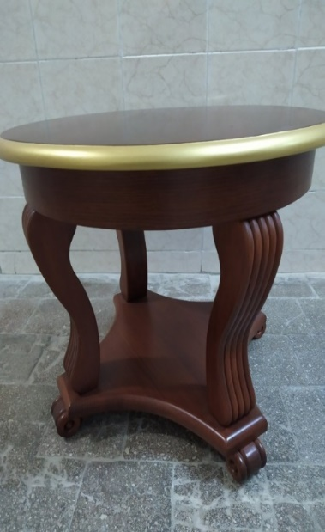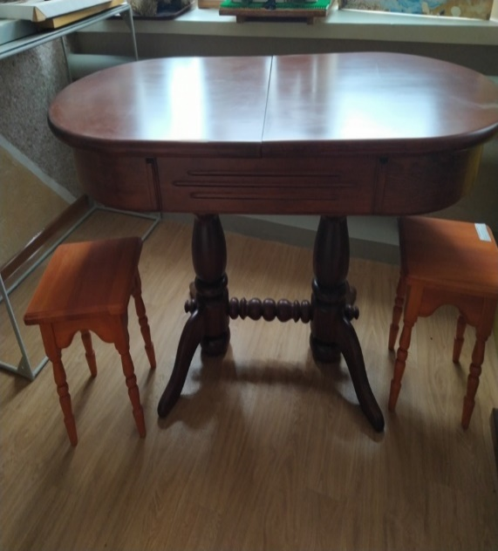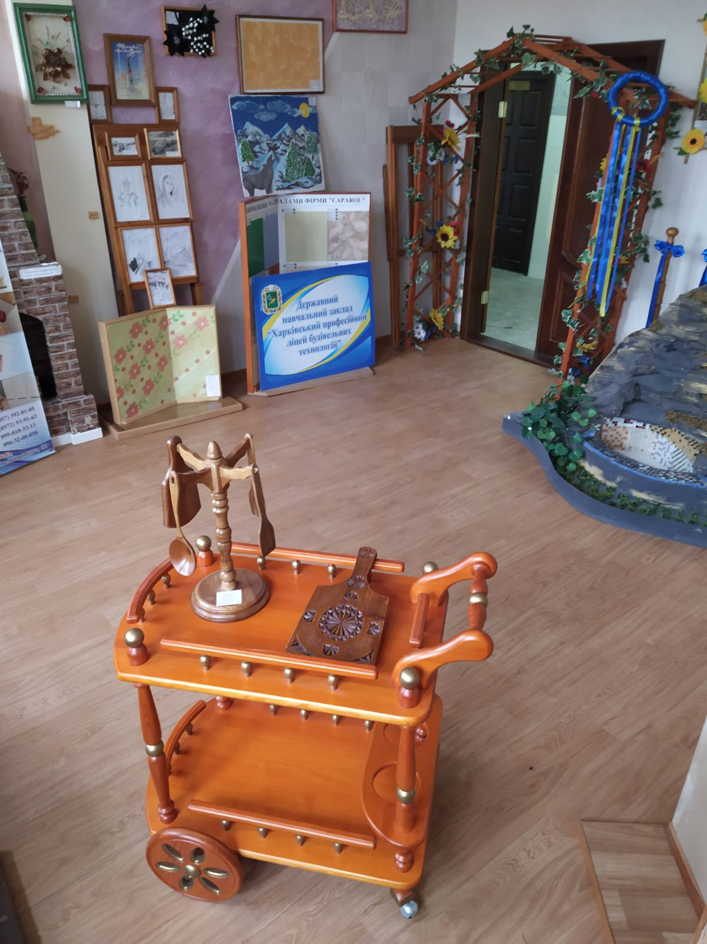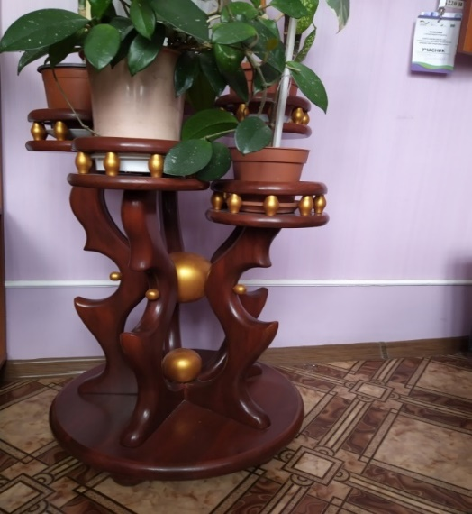

Рис. 3 Столярні вироби з застосуванням сучасних матеріалів

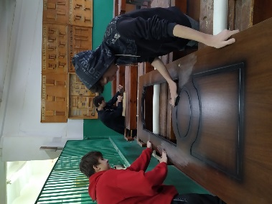Наступний етап – етап поточного інструктажу можливо організувати у різних формах: поєднання парної та індивідуальної форми роботи із учнями, проведення «конкурсу бригад» у формі бригадної роботи. Під час роботи в бригадах здобувачам освіти пропонують перевірити знання один одного, обмінятися думками і лише тоді висловити нові ідеї. Учні, які мають високий рівень навчальних досягнень, отримують індивідуальні завдання.

Під час поточного інструктажу на виробничому навчанні та виробничій практиці здобувачі освіти самостійно виконують операції з виготовлення виробів: підготовку заготовок деталей майбутнього виробу, виготовлення комплектуючих деталей, складання деталей конструкції, обробка конструктивних елементів, шліфування та зовнішнє оздоблення сучасними матеріалами.

На етапі заключного інструктажу, в результаті оцінювання досягнутих результатів, аналізу допущених помилок, за допомогою відкритих проблемних питань: «Як?», «Чому?», «Що?» здобувачі освіти висловлюють власну думку про зроблене під час заняття. Обговорюються типові помилки, допущені в процесі виконання окремих операцій, встановлюються причини допущених помилок (Чому? Як? Хто?), разом виконується пошук альтернативних шляхів (Чи є інша можливість?) та колективно визначаються способи їх усунення.

У процесі видачі домашнього завдання використовується принцип випереджаючого навчання з метою формування у здобувачів освіти наступних ключових компетентностей: здатність самостійно здобувати знання, тобто здатність до саморозвитку, самовдосконалення. Наприклад, учні повинні дослідити, які переваги та недоліки використання матеріалу з наявністю дефектів (косошарість, сучки, смоляні кишені). Під час виконання домашнього завдання здобувачі освіти із задоволенням співпрацюють один з одним, тобто в них формується уміння працювати в команді.

На уроках професійно-практичної підготовки, під час просування від етапу до етапу, тобто «від простого до складного», в здобувачів освіти поступово формуються такі професійні компетентності:

* *вміння виконувати правильну розмітку заготівок, стругання в кут 90° та надання заготівкам правильної форми;*
* *вміння користуватися стамесками та правильно видовбувати гнізда, зрізати шипи та підганяти з’єднання;*
* *вміння виконувати складання каркасу табурета з наступним склеюванням.*